FlixKiller – Elokuvasivusto
ver 12.05.2014

1. Johdanto

FlixKiller on yksinkertainen videopalvelu, jossa käyttäjät voivat katsoa ja arvostella elokuvia. Ohjelma ei itsessään tallenna elokuvia, vaan harjoitustyössä on ideana pitää yllä vain linkkiä elokuvaan. Esimerkkielokuvina käytetään open source -statuksen omaavia elokuvia, kuten Big Buck Bunny ja Sita Signs the Blues.

Tavoitteena on luoda edesmenneen Popcorn time:n tyylinen sivusto, jossa on elokuvan luokkaan/tagiin perustuva suodatus Ohjelmointityö toteutetaan Scalalla Play Frameworkia käyttäen. Ohjelmiston demo julkaistaan Herokussa, joka tukee kieltä ja alustaa hyvin. Tietokantana käytetään Postgressiä. Ulkoasusta vastaa custom bootstrap.css.

2. Yleiskuva järjestelmästä

Jokaisella elokuvalla on yleiset tiedot tietokannassa, kuten nimi, julkaisuvuosi, kuvaus, linkki elokuvaan sekä luokka. Ohjelmalla on rekisteröityneitä käyttäjiä, jotka voivat arvostella elokuvia, sekä kerätä elokuvia katselulistalle. Jotkut käyttäjistä voivat olla pääkäyttäjiä. Pääkäyttäjät voivat lisätä ja poistaa elokuvia ja käyttäjiä sekä muokata elokuvien tietoja.
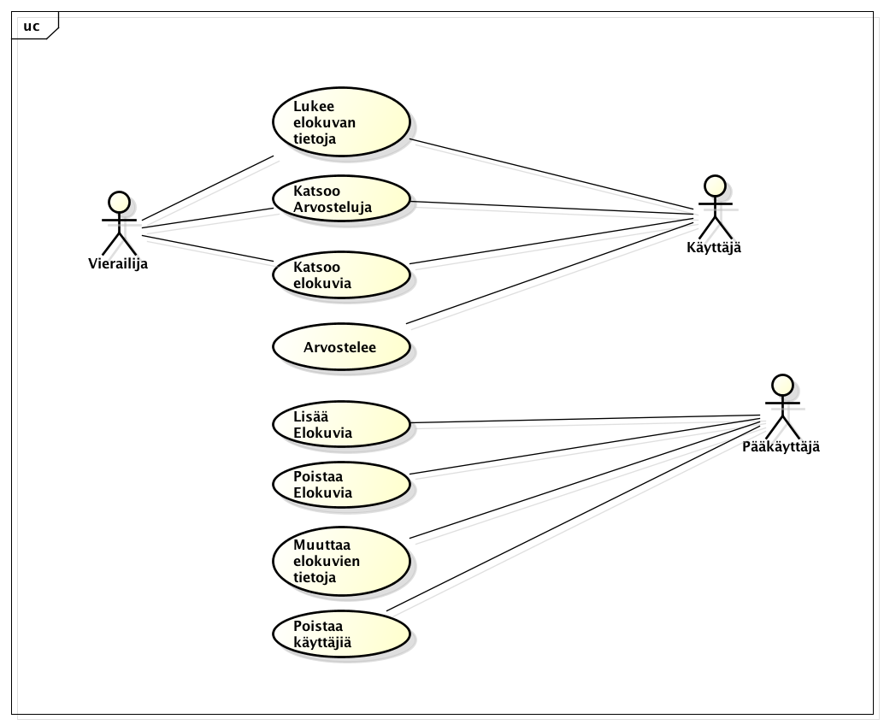

KÄYTTÄJÄRYHMÄT

Vierailija
Tarkoitetaan ketä tahansa, joka käy sivustolla.

Käyttäjä
Käyttäjällä tarkoitetaan rekisteröitynyttä vierailijaa. Käyttäjät voivat arvostella elokuvia.

Pääkäyttäjä
Tarkoitetaan käyttäjää, joka voi lisätä ja poistaa elokuvia ja käyttäjiä, sekä muokata elokuvien tietoja.

Tavoitteena on luoda mahdollisimman pitkälle yhden sivun järjestelmä. Sivun vasemmassa laidassa on suodatustoiminnot. Sivun ylälaidassa on klassinen navigointipaneeli, jossa on logo, hakupalkki, rekisteröityneen käyttäjän kirjautumistoiminnot, sekä linkki sivulle jossa uusi käyttäjä voi rekisteröityä. Sivun pääasiallisena sisältönä on responsiivisiin grideihin jakautunut elokuvien selausnäkymä, jossa jokaisesta elokuvasta on esillä nimi ja kansikuva. Klikkaus vie elokuvankatselusivulle, jossa on tarkemmat tiedot elokuvasta, kuten nimi, kuvaus, arvostelu sekä tietysti elokuvankatselin.

Toivottuina lisäominaisuuksina voisi olla rekisteröityneen käyttäjän mahdollisuus lisätä elokuva katselulistalle sekä mahdollisuus arvostella elokuva.

3. Järjestelmän tietosisältö

KÄSITEKAAVIO
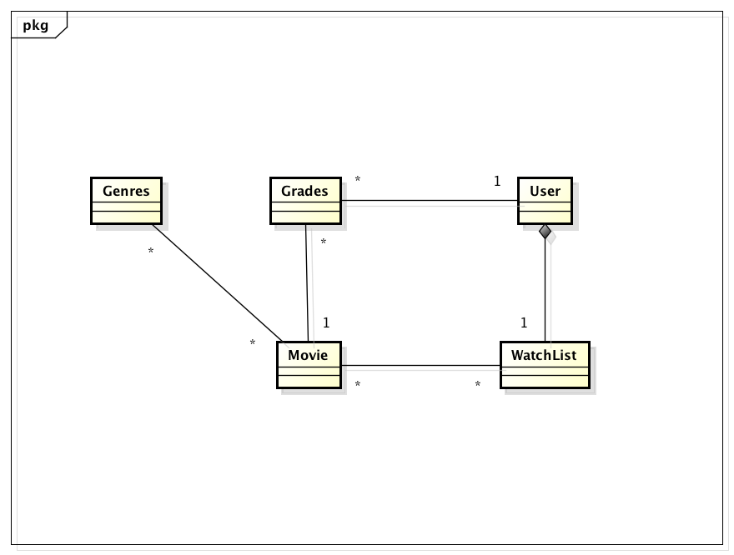
TIETOKOHDE: USERS
userid (Int) | Username (String) | Userpassword (String) | Admin (Boolean)
1 | 'Admin' | '1234' | true
2 | 'PeterJackson' | 'dolly' | false

Järjestelmä tallentaa tiedon käyttäjästä, jossa 'userid' on tietokannan luoma uniikki tunniste, 'username' on käyttäjän antama käyttäjänimi, 'userpassword' on käyttäjän antama salasana, 'admin' on boolean arvo joka kertoo millaiset oikeudet käyttäjällä on.

TIETOKOHDE: GRADES
users_userid (Int) | movies_movieid (Int) | Stars (Int)
2 | 1 | 6
2 | 2 | 8

Grades on monimoneen yhteys taulujen 'users' ja 'movies' välillä, jossa on lisäsarakkeena 'Stars'. Taulun avulla voidaan tallentaa käyttäjän antama arvio elokuvasta asteikolla 0-10.

TIETOKOHDE: MOVIES
movieid (Int) | Movietitle (String) | Year (Int) | Plot (String) | Lenght (String) | Addingdate (date) | Director (String) | Writer (String) | Actors (String) | Link (String) | Coverimg (String)
1 | 'Hobitti' | 2013 |  | 3:15 | current_date | 'Peter Jackson' |  |  | Www.linkToMovie.com | Www.LinkToCover.com

'movies' on laaja taulu, joka tallentaa kattavat tiedot elokuvasta. Elokuviin liittyy luokkia ('genres'), elokuva voi kuulua käyttäjän katselulistaan ('watchlist') ja elokuvalla voi olla käyttäjän antava arvostelu('grades').
TIETOKOHDE: GENRES JA VÄLITAULU GENRES_HAS_MOVIES
Genreid (Int) | Genrename (String)
1 | 'action'
2 | 'comedy'
3 | 'documentary'

genres_genreid (Int) | movies_movieid (Int)
1 | 1
2 | 1
3 | 2

Jokaisella elokuvalla voi olla luokkia, ja jokainen luokka voi kuulua moneen elokuvaan. Luokat luodaan 'genres' tauluun ja yhdistetään elokuviin 'genres_has_movies' taulun avulla.

Tietokohde: watchlist
users_userid (Int) | movies_movieid (Int)
1 | 1
1 | 2

Käyttäjällä voi olla katselulista, johon käyttäjä voi tallentaa elokuvia, joita hän haluaa katsella tulevaisuudessa tai on katsellut. On vielä hieman epäselvää, onko käyttäjällä yksi vai monia katselulistoja. Projektin alussa vain yksi.

4. Relaatiotietokantakaavio
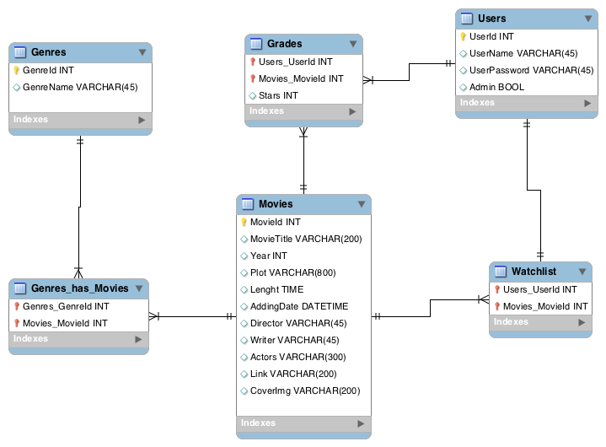

5. Järjestelmän yleisrakenne
Ohjelma toteutetaan Scala play -framework:n tuottamalla valmiilla ohjelmapohjalla, joka on MVC-mallin mukainen.
Rakenne on seuraava:
app/
controllers/
Admin.scala (pitää sisällä ylläpidon funktiot)
Application.scala (ohjaa kirjautumissivulle/etusivulle)
Auth.scala (käyttäjän tunnistautuminen)
Movies.scala (elokuva sivut)
models/
Aspirant.scala (ei hyväksytty käyttäjä)
Genre.scala
Movies.scala
User.scala

views/
main.scala.html (tämä on kaiken html renderöinnin pohjana)
movies/
-kaikki elokuvaluokan näkymät
Admin/
- kaikki elokuvien ja käyttäjien muokkaukseen ja editointiin liittyvät näkymät

conf – hakemistossa on tietokantayhteyteen liittyvät tiedot, sekä routes -tiedosto.
Lib – Hakemistossa on tietokanta-ajuri: postgresql-9.3-1101.jdbc3.jar
Public – Hakemistossa on bootstrapin css tiedostot, sekä itse muokattu main.css
Juurikansiossa sijaitseva public.sbt tiedosto pitää sisällään ohjelman tarvitsemat kirjastoriippuvuudet.

ISTUNTO
Käyttäjän kirjautuessa sivustolle luodaan istunto, jossa käyttäjän koneelle tallennetaan eväste. Eväste kertoo istunnon voimassaolosta. Istunto on voimassa, kunnes käyttäjä käynnistää selaimen uudelleen, tai ulos kirjautuu sivustolta 'log out' painikkeen kautta.

JAVASCRIPT
Ohjemassa käytetään vain bootsrap:n tarvitsemaa javascript -tiedostoa. Ehkä lopullisessa muokkauksessa perus jquery -pakettia.

6. Käyttöliittymä ja järjestelmän komponentit
Käyttöliittymän näkymien välisiä yhteyksiä on luontevaa esittää kaavioina. Seuraavassa kuvassa on esimerkki tällaisesta kaaviosta.
Laita jokaisen näkymää kuvaavan suorakulmion nimen alle myös merkintä siitä mikä/mitkä kontrolleritiedosto(t)/servlet(it-luokka pääasiallissti huolehtii sen näyttämisestä. Jos sivuilla on sivusiirtymiä, jotka eivät näytä sivuja, mutta esim. muokkaavat kantaa ja ohjaavat jollekin muulle sivulle, piirrä ne kaavioon pyöreinä tekstipalloina. Pyri siihen, että jokainen sivuston kontrolleri olisi kuvassa edustettuna.
Jos jonkin sivun käyttötarkoitus ei ole sen nimestä aivan ilmeinen, kirjoita siitä lyhyt kuvaus kaavion alle.
Sivukohtaisen julkisuusmäärittelyn voi dokumentoida ryhmittelemällä sivuja, kuten esimerkissä, tai voi esim. asianmukaisen siirtymän kohdalla kertoa, että tästä pääsee eteenpäin vain tunnistettu käyttäjä.
Mikäli sivustolla on navigaatiopalkki, jonka johdosta kirjautunut käyttäjä pääsee mistä vain mihin vain, kannattaa tämä mainita sanallisesti kaavion yhteydessä ja merkitä kaavioon vain sellaiset yhteydet, jotka olisivat olemassa ilman navigaatiopalkkiakin.
7. Asennustiedot

